**Modèle d’article** **pour NCoME’25 (Times New Roman. police 14pts)**

Auteur1, Auteur2, Auteur3 (police 12pts)

1. *Affiliations des auteurs* *(italique, police 11 pts)*

**Résumé**

L’article ne doit pas dépasserles **(8 pages maximum)**. Le présent texte doit être considéré comme modèle. Les auteurs peuvent éventuellement copier leur article dans ce document modèle qui comporte la feuille de style WORD. Les différents styles à appliquer sont indiqués. Éviter l’emploi redondant des majuscules dans le texte et les guillemets à outrance. Un résumé présente l’article en première page.

On met en petites capitales les mots résumé, abstract, mots-clés, keywords après avoir appliqué le style correspondant.

**Mots Clés :** *italique, interligne (6 pts avant 0 après).*

1. **Introduction (Times New Roman. police 12pts, interligne (12 pts avant 6 après))**

L’ensemble du texte est composé en police times new roman (TNR) 11, interligné (1.15), sans césure dans le texte, justifié. Chaque paragraphe commence par un alinéa de 0,5 cm et est suivi d’un espace de 6 pts.

Les intertitres sont alignés à gauche sans alinéa, comme suit. Les espaces au-dessus s’annulent quand ils sont précédés par un autre inter.

* 1. **Intertitre de niveau 1 ; 12 pts avant, 6 après** 
     1. ***Intertitre de niveau 2 : 12 pts avant, 6 après*** 
        1. *Intertitre de niveau 3 ; 12 pts avant, 6 après*

1. **Particularités** 
   1. **Énumérations**

Les énumérations sont introduites par des tirets, de différentes tailles s’il existe plusieurs niveaux ; chaque terme de l’énumération commence par une minuscule et se termine par un point-virgule, ou une virgule quand les termes de l’énumération sont courts, exemple :

– les auteurs utilisent ... ;

– les auteurs utiliseront uniquement des tirets.

L’espace entre les paragraphes de l’énumération est de 3 pts.

* 1. **Figures et tableaux**

Les figures, illustrations et tableaux sont incorporés dans le texte, centrés dans la largeur de page et numérotés de 1 à n dans l’article. Des légendes explicites les accompagnent.

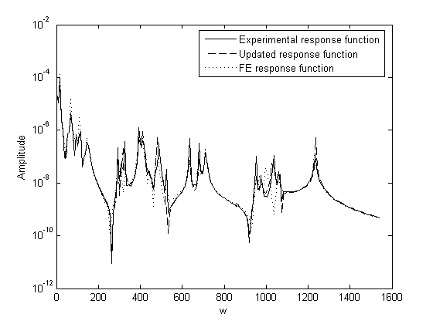

***Figure 1.*** *Légende figure sous la figure* en TNR italique 10 et centrées *(6 pts avant, 6 après)*

***Tableau 1.*** *Légende au-dessus du tableau* en TNR italique 10 *(6 pts avant, 6 après)*

|  |  |  |  |
| --- | --- | --- | --- |
| Marges et format de papier (en cm) | | | |
| Haut | Bas | Droit | Gauche |
| 2 | 2 | 2 | 2.5 |

* 1. **Équations**

Les équations sont numérotées de 1 à n, en times new roman 10, interligne simple, 6 pts avant, 12 après. Avec une tabulation centrée pour commencer et une tabulation à droite pour le numéro entre parenthèses.

Ex :

 (1)

 (2)

1. **Conclusion**

La conclusion doit souligner l'importance des résultats ou des arguments présentés dans l'article. Elle doit expliquer comment l'article contribue à un domaine de connaissance particulier ou apporte une nouvelle perspective sur un sujet donné.

Assurez-vous que la conclusion reste en lien avec le thème principal de l'article et ne présente pas de nouveaux éléments non développés auparavant.

***Remerciements***

*Le texte des remerciements se place après la conclusion, Espace après 6 pts.*

1. **Bibliographie et références**

Les références bibliographiques indiquées par des numéros entre deux crochés ;

Les références sont introduites dans le texte comme suit :

– [1] pour 1 auteur ;

– [1,2] pour 2 auteurs ;

– [1-3] pour 3 auteurs et plus ;

– [1,2- 5-9] plusieurs citations

Pour les ouvrages, thèses, rapports internes et articles en ligne : titre en italique, le reste en romain.

*[Modèle ouvrage]*

[1] Vial S. (2010). *Court traité du design*, PUF, Paris.

*[Modèle thèse, mémoire]*

[2] Amato É.-A. (2008). Le jeu vidéo comme dispositif d’instanciation. Du phénomène ludique aux avatars en réseau*.* *Thèse en Sciences de l’Information et de la Communication, Université Paris* 8.

*[Modèle rapport interne]*

[3] Dupont J., Durand G., (2012). Titre du Rapport interne*.* *Rapport de recherche Lavoisier n° 55, mars 2012*.

*[Modèle article]*

[4] Alhaifi, K., Khorshidvand, A. R., Al-Masoudy, M. M. (2023), A shooting method for buckling and post-buckling analyses of FGSP circular plates considering various patterns of Pores' placement. *Structural Engineering and Mechanics, An Int'l Journal*, *85*(3), 419-432.

*[Modèle colloque, conférence]*

[5] Ouellet P. (2001). Sémiotique de l’empathie. L’expérience esthétique de l’autre, *Actes du colloque Sémio 2001,* Pulim, Limoges.

*[Modèle chapitre de livre]*

[6] Dupont R. (2009). Titre du chapitre. Titre de l’ouvrage*.* *Paris, Lavoisier*, p. 53-68.